台中市私立明道普霖斯頓國民小學校車各站停車點地圖及照片表
站名：文心南5萬和 上學 文心線1-1
地 圖 | 照 片
萬和路  文心南五路  Δ  園塑石材 | 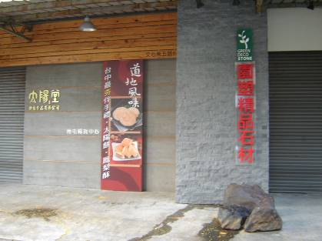
備註：

站名：文心南5萬和 放學 文心線1-1
地 圖 | 照 片
萬和路  文心南五路  Δ  路旁 | 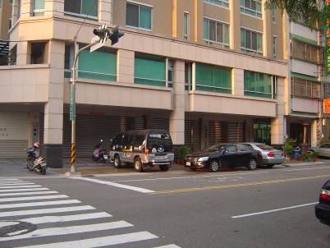
備註：

台中市私立明道普霖斯頓國民小學校車各站停車點地圖及照片表
站名：永春東1文心南3 上學 文心線1-2
地 圖 | 照 片
Δ  文心南三路  全家便利商店  永春東一路 | 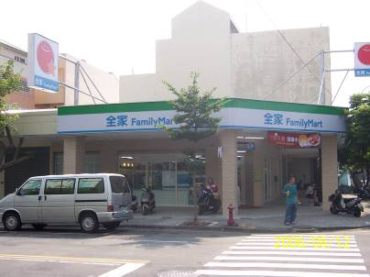
備註：

站名：永春東1文心南3 放學 文心線1-2
地 圖 | 照 片
文心南三路  永春東一路  Δ | 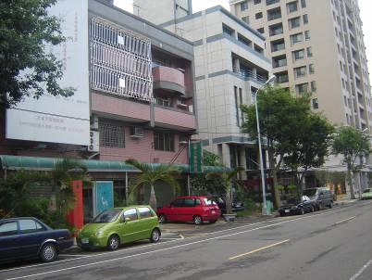
備註：
台中市私立明道普霖斯頓國民小學校車各站停車點地圖及照片表
站名：向心南文心南5 上學 文心線1-3
地 圖 | 照 片
向心南路  文心南五路  Δ  豐樂公園 | 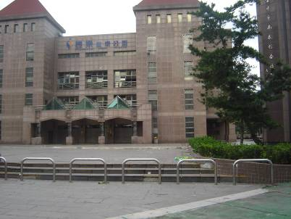
備註：

站名：向心南文心南5 放學 文心線1-3
地 圖 | 照 片
向心南路  文心南五路  Δ  峰聖餐飲 | 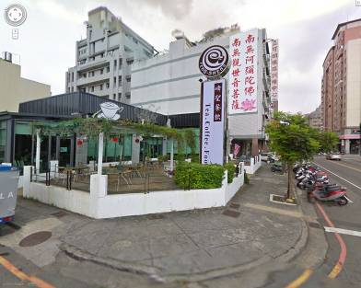
備註：
台中市私立明道普霖斯頓國民小學校車各站停車點地圖及照片表
站名：向心南文心南2 上學 文心線1-4
地 圖 | 照 片
文心南2路  向心南路  Δ  消防局 | 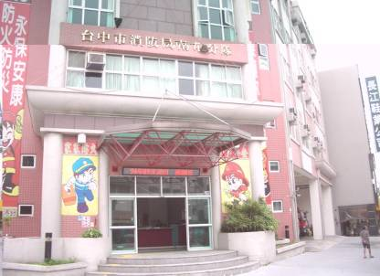
備註：

站名：向心南文心南2 放學 文心線1-4
地 圖 | 照 片
文心南2路  向心南路  Δ  海德堡 | 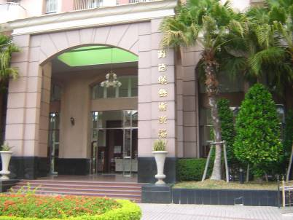
備註：

台中市私立明道普霖斯頓國民小學校車各站停車點地圖及照片表
站名：五權西大墩 上學 文心線1-5
地 圖 | 照 片
五權西路  匯豐汽車  大墩路 | 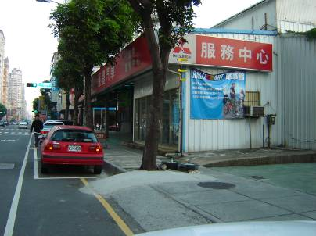
備註：

站名：五權西大墩 放學 文心線1-5
地 圖 | 照 片
Δ  大墩路  五權西路 | 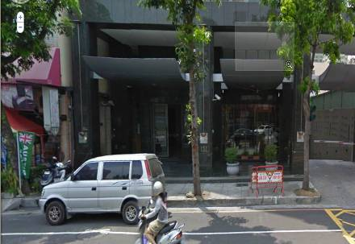
備註：

台中市私立明道普霖斯頓國民小學校車各站停車點地圖及照片表
站名：大墩向上 上學 文心線1-6
地 圖 | 照 片
向上路  惠宇敦品  Δ  大墩路 | 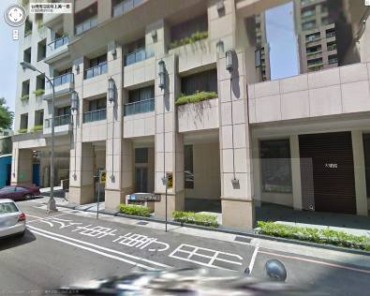
備註：

站名：大墩向上 放學 文心線1-6
地 圖 | 照 片
向上路  Δ  大墩路  惠宇敦品 | 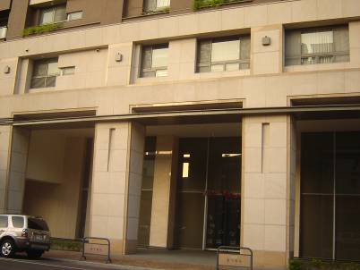
備註：
台中市私立明道普霖斯頓國民小學校車各站停車點地圖及照片表
站名：文心大墩11 上學 文心線1-7
地 圖 | 照 片
大墩11街  Δ  全友天池  文心路 | 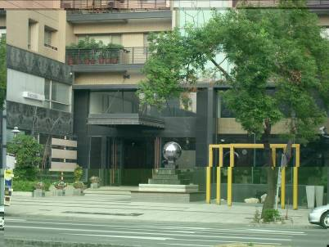
備註：

站名：文心大墩11 放學 文心線1-7
地 圖 | 照 片
大墩11街  Δ  文心路  中驥聯合機車 | 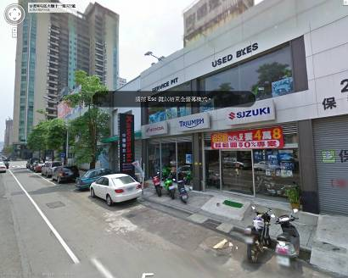
備註：
台中市私立明道普霖斯頓國民小學校車各站停車點地圖及照片表
站名：公益惠文 上學 8號車接送
地 圖 | 照 片
公益路  Δ  惠文路  鮮友火鍋 | 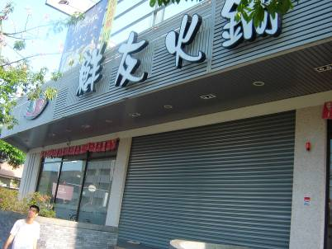
備註：上學搭8號

站名：公益惠文 放學 文心線1-8
地 圖 | 照 片
惠文路  公益路  Δ | 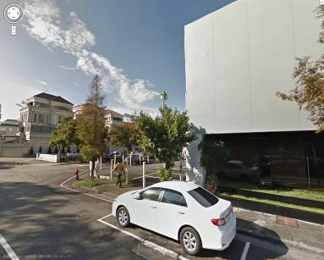
備註：

台中市私立明道普霖斯頓國民小學校車各站停車點地圖及照片表
站名：公益惠中 上學 8號車接送
地 圖 | 照 片
惠中路  Δ  公益路  台中特殊學校 | 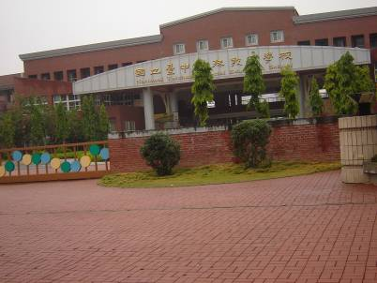
備註：上學搭8號

站名：公益惠中 放學 文心線1-9
地 圖 | 照 片
惠中路  公益路  Δ  羊角餐廳旁大樓 | 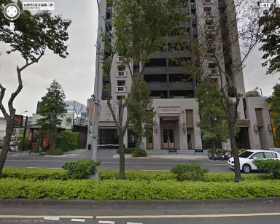
備註：

台中市私立明道普霖斯頓國民小學校車各站停車點地圖及照片表
站名：惠文政和 上學 文心線1-10
地 圖 | 照 片
政和路  Δ  惠文路  處女蟳餐廳 | 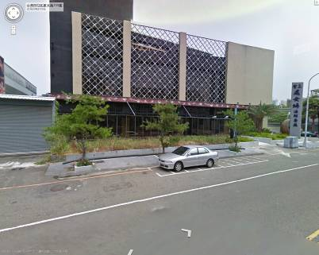
備註：

站名：惠文政和 放學 文心線1-10
地 圖 | 照 片
處女蟳餐廳  Δ  政和路  惠文路 | 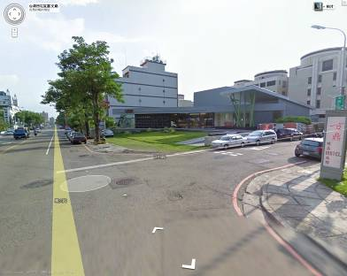
備註：
台中市私立明道普霖斯頓國民小學校車各站停車點地圖及照片表
站名：市政北一惠文 上學 文心線1-11
地 圖 | 照 片
市政北一路  加賀餐廳  Δ  惠文路 | 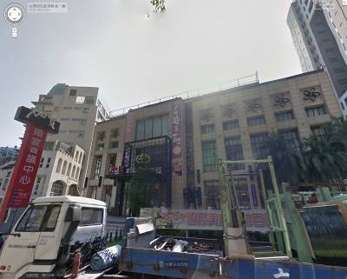
備註：施工中站時改於加賀飯店

站名：市政北一惠文 放學 文心線1-11
地 圖 | 照 片
天璽3  Δ  市政北一路  惠文路 | 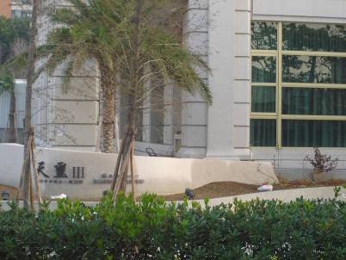
備註：

台中市私立明道普霖斯頓國民小學校車各站停車點地圖及照片表
站名：文心大隆 上學 文心線1-12
地 圖 | 照 片
大隆路  市警局公車站  Δ  文心路 | 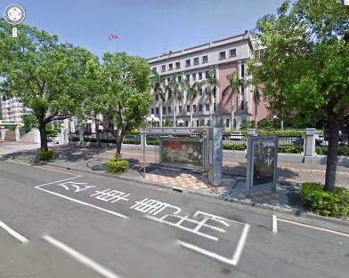
備註：

站名：文心大隆 放學 文心線1-12
地 圖 | 照 片
Δ  路旁  文心路  大隆路 | 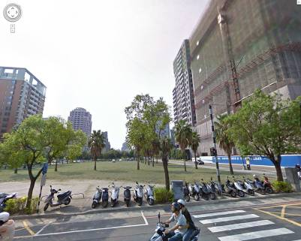
備註：

